LIETUVOS RESPUBLIKOS ŠVIETIMO IR MOKSLO MINISTERIJA

Biudžetinė įstaiga, A. Volano g. 2, 01516 Vilnius, tel. (8 5) 219 1225/219 1152, faks. (8 5) 261 2077,
el. p. smmin@smm.lt, http://www.smm.lt. Duomenys kaupiami ir saugomi Juridinių asmenų registre, kodas 188603091.
Atsisk. sąsk. LT30 7300 0100 0245 7205 „Swedbank“, AB, kodas 73000
____________________________________________________________________________________________________________________

Jurbarko rajono savivaldybės administracijai |  | 2018- - Nr.  Į 2018-11-28 Nr. R4-24-2077

DĖL SUTIKIMO NURAŠYTI VALSTYBĖS TURTĄ

Sutinkame, kad, vadovaujantis Pripažinto nereikalingu arba netinkamu naudoti valstybės ir savivaldybių turto nurašymo, išardymo ir likvidavimo tvarkos aprašo, patvirtinto Lietuvos Respublikos Vyriausybės 2001 m. spalio 19 d. nutarimu Nr. 1250, 12.2 papunkčiu, būtų nurašytas Jurbarko rajono savivaldybės administracijai Lietuvos Respublikos Vyriausybės 2008 m. balandžio 9 d. nutarimu Nr. 340, Švietimo ir mokslo ministro 2002 m. gegužės 16 d. įsakymu Nr. 870 perduotas valstybei nuosavybės teise priklausantis turtas, nurodytas Jurbarko rajono savivaldybės administracijos direktoriaus 2018 m. lapkričio 23 d. įsakymo Nr. O1-1265 priedo (Gauta iš Švietimo ir mokslo ministerijos) 1-3 pozicijose (2008 m. balandžio 29 d. perdavimo ir priėmimo aktas Nr. (22-15) TVS2-146A).

Ministerijos kancleris Tomas Daukantas

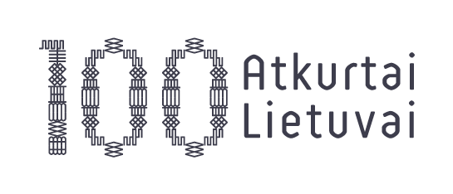
Danutė Kirsnienė, tel. (8 5) 219 1243, el. p. Danute.Kirsniene@smm.lt

